**Nachtsicht-IP-Kamera mit dem Raspberry Pi und der NoIR-Kamera**

Dominik Meixner (1723730), Simon Sauerzapf (1727975)

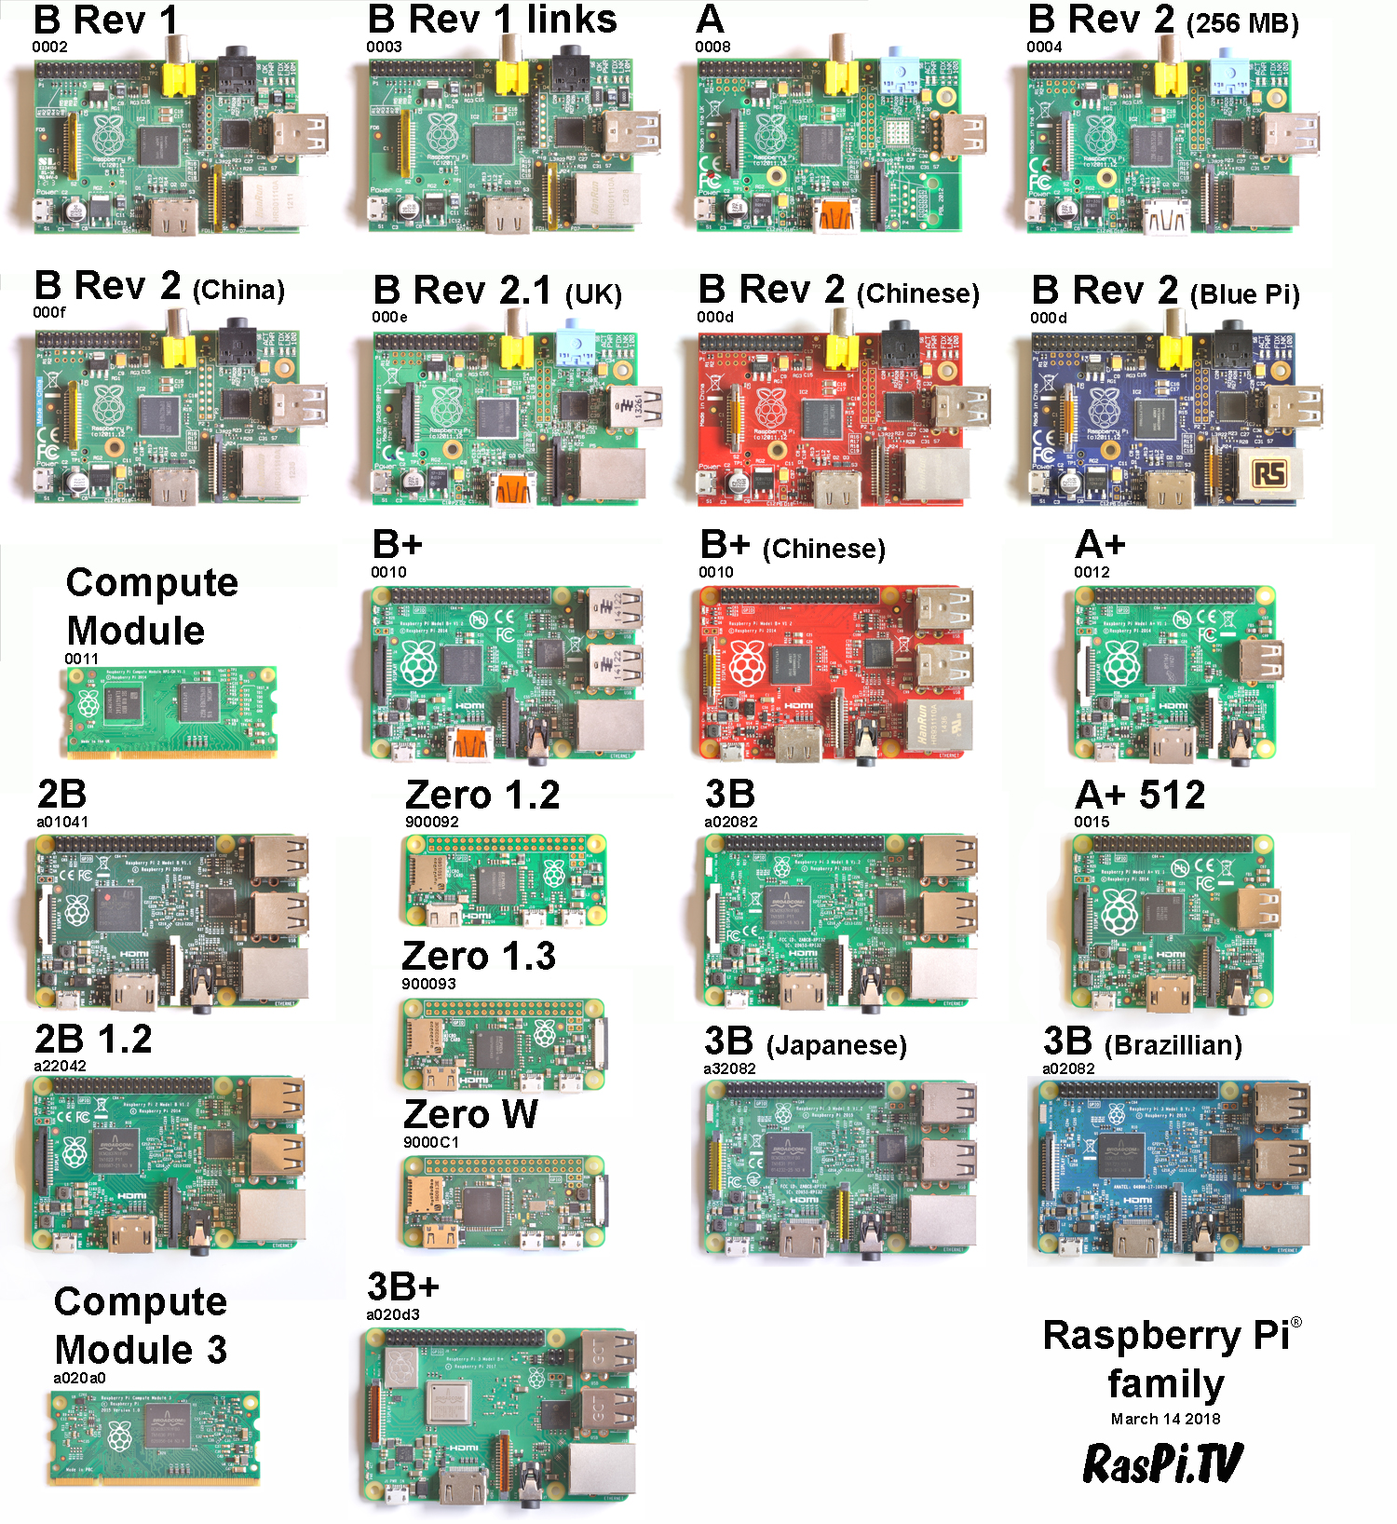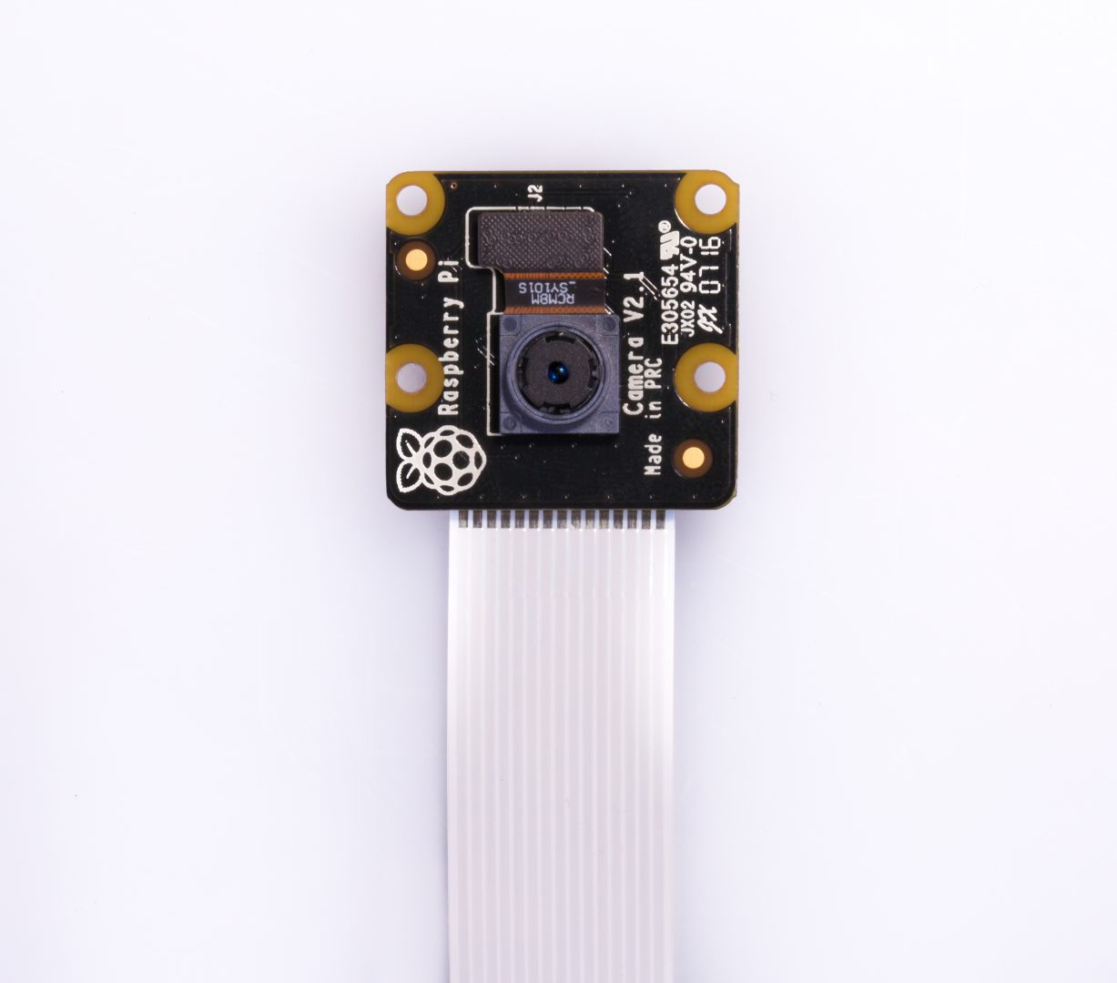

**Abb. 1**: NoIR Kamera für das Raspberry Pi

(www.raspberrypi.org/products/pi-noir-camera-v2)

**Abb. 2:** Raspberry Pi Model 3B und Zero W

(raspi.tv/2018/raspberry-pi-3b-plus-family-photo-update-march-2018)

**Abb. 3:** Belegungsplan der GPIO Pins des Raspberry Pi

(www.computerhilfen.de/info/raspberry-pi-gpio-anschluss-belegung-der-pins.html)

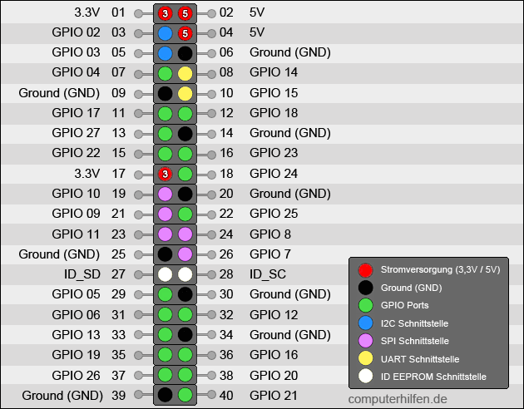

**Marktvergleich:**

Der aktuelle Preis von Nachtsicht-IP-Kameras bewegt sich für Einsteigermodelle im Bereich zwischen 50€ und 150€. Beim professionellen Einsatz steigen die Kosten schnell auf über 500€. Auch im Niedrigpreis-segment gibt es bereits Kameras, die eine kabellose Verbindung, 1080p Auflösung und Neigungssteuerung per App anbieten. Der wesentliche Vorteil teurerer Kameras ist meist die verbesserte Robustheit (Schutz gegen Vandalismus) und eine höhere Auflösung (z.B. 4K).

**Bau und Installation einer NoIR-IP-Kamera mit dem Rasperry Pi:**

Die benötigten Komponenten für den Bau einer NoIR-IP-Kamera sind im Wesentlichen:

- NoIR Kamera Modul (z.B. Pi NoIR v2 siehe Abb. 1 )

- Raspberry Pi (z.B. 3B oder Zero W siehe Abb. 2)

- SD-Karte

- Netzteil

Die Materialkosten belaufen sich auf ungefähr 50€ bis 70€ je nach Pi und Kamera Modell.

Zur Einrichtung benötigt man zusätzlich noch einen Computer und ein Netzwerkkabel.

Eine einfache Installation erfolgt mit der aktuellen Version von motioneyeos für den verwendeten Raspberry Pi, diese kann auf Github heruntergeladen werden. Motioneyeos ist ein minimales Raspberry-Pi-Betriebssystem auf ????-Basis. Im nächsten Schritt wird das heruntergeladen Image auf die SD Karte geschrieben.

Zur headless-Installation (ohne Monitor) können an dieser Stelle mehrere Config-Dateien geschrieben werden.

Die SD-Karte und das Bandkabel der Kamera werden danach an den entsprechenden Stellen im Raspberry Pi eingesetzt.

Als letztes wird der Pi an das Netzteil angeschlossen und so gestartet. Der erste Boot-Vorgang benötigt mehrere Minuten, da das Betriebssystem eingerichtet wird. Die IP Kamera ist nun bereit zum Einsatz und das Interface kann über die in der Config-Datei angegebene IP-Adresse im Browser aufgerufen werden.

**Einsatzgebiete:**

**Erweiterungen:**